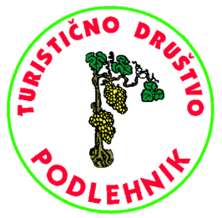
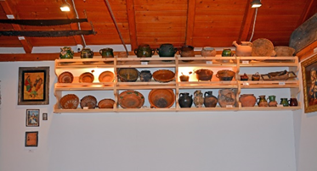
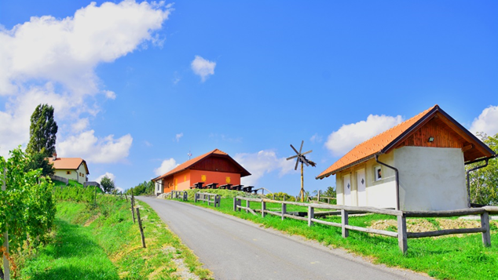
Turistično društvo
Podlehnik
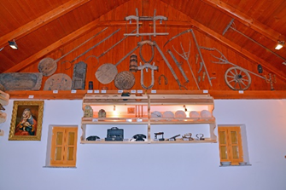

VABILO
Vabimo vas na redni občni zbor Turističnega društva Podlehnik, ki bo v soboto, 23. 3. 2019, ob 18. uri v KULTURNO TURISTIČNEM CENTRU PODLEHNIK.
DNEVNI RED:
- Otvoritev občnega zbora, pozdrav, kulturni program.
- Izvolitev organov občnega zbora:
- delavnega predsednika in dva člana,
- zapisnikarja in dva overovatelja zapisnika,
- verifikacijsko komisijo.
- Poročila za leto 2018:
- predsednika,
- blagajnika,
- tajnika,
- nadzornega odbora,
- disciplinskega razsodišča,
- poročilo verifikacijske komisije.
- Razprava o poročilih, potrditev poročil.
- Plan dela za leto 2019 in finančni načrt za leto 2019 (potrditev članarine in blagajniški maksimum).
- Beseda gostov
- Razno
Zadržali se bomo na družabnem srečanju ob zakuski in glasbi. Člane prosimo, da na občnem zboru poravnajo članarino.
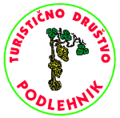
Vljudno vabljeni!
Predsednik Turističnega društva Podlehnik
Milan Vidovič l.r.

